**HW#4_2229027_이지민**

JiminLee_2229027

2023-10-10

library(tidyverse)

## ── Attaching packages ─────────────────────────────────────── tidyverse 1.3.2 ──  
## ✔ ggplot2 3.3.6 ✔ purrr 1.0.2  
## ✔ tibble 3.2.1 ✔ dplyr 1.1.3  
## ✔ tidyr 1.2.1 ✔ stringr 1.4.0  
## ✔ readr 2.1.2 ✔ forcats 0.5.2  
## ── Conflicts ────────────────────────────────────────── tidyverse_conflicts() ──  
## ✖ dplyr::filter() masks stats::filter()  
## ✖ dplyr::lag() masks stats::lag()

* USA-covid19.csv 자료를 이용하여 각 문항별로 R code와 수행결과, 그리고 결과 해석을 모두 제출하시오.

1. USA-covid19.csv 자료를 읽어 USAcovid 라는 이름으로 저장하시오.

USAcovid = read.csv("/Users/jimin/Desktop/데스크탑 - 이지민의 MacBook Air/지민/ewha/2023-2/BD/HW/USA-covid19.csv")  
head(USAcovid, digits=5)

## iso_code continent location date total_cases new_cases  
## 1 USA North America United States 2020-01-03 NA 0  
## 2 USA North America United States 2020-01-04 NA 0  
## 3 USA North America United States 2020-01-05 NA 0  
## 4 USA North America United States 2020-01-06 NA 0  
## 5 USA North America United States 2020-01-07 NA 0  
## 6 USA North America United States 2020-01-08 NA 0  
## total_deaths new_deaths total_vaccinations new_vaccinations population  
## 1 NA 0 NA NA 338289856  
## 2 NA 0 NA NA 338289856  
## 3 NA 0 NA NA 338289856  
## 4 NA 0 NA NA 338289856  
## 5 NA 0 NA NA 338289856  
## 6 NA 0 NA NA 338289856

1. 자료의 개수는?

nrow(USAcovid)

## [1] 1350

1. 변수에는 어떤 것들이 있으며 변수의 type은 무엇인가?

str(USAcovid)

## 'data.frame': 1350 obs. of 11 variables:  
## $ iso_code : chr "USA" "USA" "USA" "USA" ...  
## $ continent : chr "North America" "North America" "North America" "North America" ...  
## $ location : chr "United States" "United States" "United States" "United States" ...  
## $ date : chr "2020-01-03" "2020-01-04" "2020-01-05" "2020-01-06" ...  
## $ total_cases : int NA NA NA NA NA NA NA NA NA NA ...  
## $ new_cases : int 0 0 0 0 0 0 0 0 0 0 ...  
## $ total_deaths : int NA NA NA NA NA NA NA NA NA NA ...  
## $ new_deaths : int 0 0 0 0 0 0 0 0 0 0 ...  
## $ total_vaccinations: int NA NA NA NA NA NA NA NA NA NA ...  
## $ new_vaccinations : int NA NA NA NA NA NA NA NA NA NA ...  
## $ population : int 338289856 338289856 338289856 338289856 338289856 338289856 338289856 338289856 338289856 338289856 ...

iso_code, continent, location, date : 범주형 자료 total_cases, new_cases, total_deaths, new_deaths, total_vaccinations, new_vaccinations, population : 연속형 변수

USAcovid$date = as.Date(USAcovid$date) # str type date를 date 타입으로 변환한다.   
head(USAcovid, 2)

## iso_code continent location date total_cases new_cases  
## 1 USA North America United States 2020-01-03 NA 0  
## 2 USA North America United States 2020-01-04 NA 0  
## total_deaths new_deaths total_vaccinations new_vaccinations population  
## 1 NA 0 NA NA 338289856  
## 2 NA 0 NA NA 338289856

summary(USAcovid)

## iso_code continent location date   
## Length:1350 Length:1350 Length:1350 Min. :2020-01-03   
## Class :character Class :character Class :character 1st Qu.:2020-12-05   
## Mode :character Mode :character Mode :character Median :2021-11-07   
## Mean :2021-11-07   
## 3rd Qu.:2022-10-10   
## Max. :2023-09-13   
##   
## total_cases new_cases total_deaths new_deaths   
## Min. : 1 Min. : 0 Min. : 1 Min. : 0.0   
## 1st Qu.: 17047944 1st Qu.: 14298 1st Qu.: 407379 1st Qu.: 121.0   
## Median : 46809945 Median : 47558 Median : 784507 Median : 661.0   
## Mean : 54359311 Mean : 83822 Mean : 713128 Mean : 916.1   
## 3rd Qu.: 95602703 3rd Qu.: 111388 3rd Qu.:1056838 3rd Qu.:1368.0   
## Max. :103436829 Max. :1265520 Max. :1127152 Max. :5061.0   
## NA's :17 NA's :116 NA's :57 NA's :117   
## total_vaccinations new_vaccinations population   
## Min. : 45620 Min. : 2556 Min. :338289856   
## 1st Qu.:349277488 1st Qu.: 198058 1st Qu.:338289856   
## Median :560841574 Median : 475619 Median :338289856   
## Mean :471846075 Mean : 771589 Mean :338289856   
## 3rd Qu.:627458475 3rd Qu.: 985889 3rd Qu.:338289856   
## Max. :676728782 Max. :4581777 Max. :338289856   
## NA's :472 NA's :473

1. new_cases의 추이를 알아보려고 한다. 이에 알맞는 그림을 그리고 해석하시오.

ggplot(USAcovid, aes(x=date, y=new_cases)) +   
 geom_line() +   
 ggtitle("new cases plot")

## Warning: Removed 116 row(s) containing missing values (geom_path).

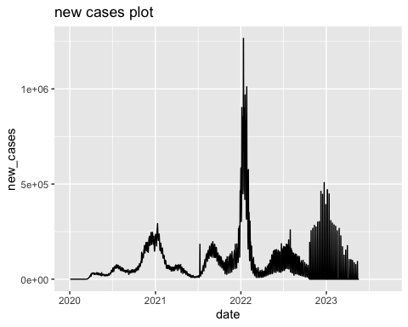 신규 확진자는 20년도 말, 21년도 초에 증가하는 경향을 보였으며, 2022년 초에 폭증했다. 이후 22년도 초만큼의 증가폭은 존재하지 않았지만, 22년도 중순, 23년도 초에 상승하는 경향을 보였다.

1. new_death의 추이를 알아보려고 한다. 이에 알맞는 그림을 그리고 해석하시오.

ggplot(USAcovid, aes(x=date, y=new_deaths)) +   
 geom_line() +   
 ggtitle("new death plot")

## Warning: Removed 116 row(s) containing missing values (geom_path).

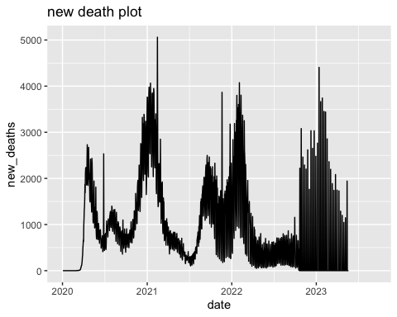 신규 사망자 수는 20년 중순, 21년 초, 22년 초, 23년 초에 증가하는 모습을 보였다.

1. new_vaccinations의 추이를 알아보려고 한다. 이에 알맞은 그림을 그리고 해석 하시오.

ggplot(USAcovid, aes(x=date, y=new_vaccinations)) +   
 geom_line() +   
 ggtitle("new vaccinations plot")

## Warning: Removed 473 row(s) containing missing values (geom_path).

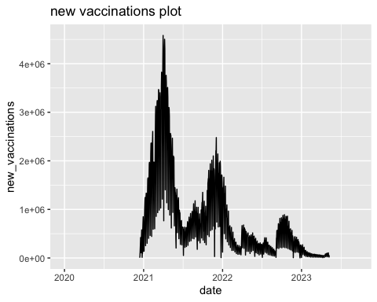 21년도 상반기에 가장 많은 백신 접종이 있었고, 21말에 두 번째로 높은 백신 접종이 있었다. 이후 22년도 하반기에도 적지만 평소보단 많은 백신 접종이 있었다. 전체적으로 정리해보면, 20년도 후반기 전에는 백신 접종이 없었고, 21년도 상반기에 가장 많은 접종이 있고나선 점차 감소하는 추세를 보였다.

1. new_cases, new_death, new_vaccinations의 추이를 함께 살펴보려고 한다. 이에 알맞은 그림을 그리고 해석하시오.

data.for.plot = data.frame(date = USAcovid$date,   
 var = c(rep("new_cases", length(USAcovid$new_cases)),  
 rep("new_deaths", length(USAcovid$new_deaths)),  
 rep("new_vaccinations", length(USAcovid$new_vaccinations))),  
 value = c(USAcovid$new_cases, USAcovid$new_deaths, USAcovid$new_vaccinations))  
  
head(data.for.plot)

## date var value  
## 1 2020-01-03 new_cases 0  
## 2 2020-01-04 new_cases 0  
## 3 2020-01-05 new_cases 0  
## 4 2020-01-06 new_cases 0  
## 5 2020-01-07 new_cases 0  
## 6 2020-01-08 new_cases 0

ggplot(data.for.plot, aes(date, value, color = var)) +   
 geom_line() +   
 facet_wrap(~var, ncol=1, scale="free_y")

## Warning: Removed 705 row(s) containing missing values (geom_path).

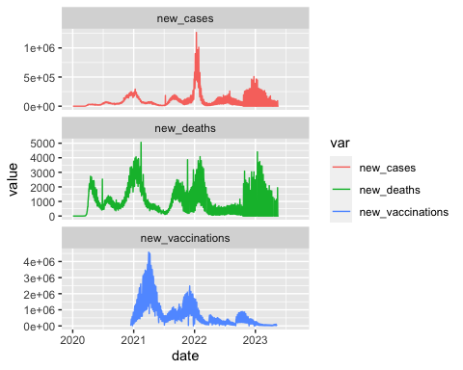 신규 백신 접종자는 21년도 상반기에 제일 많았고, 신규 확진자는 22년 초에 급증했다. 사망자 수는 확진자가 늘어나는 시기인 20말-21초, 22초, 23초에 증가하는 양상을 보인다. 눈에 띄는 점은 22년도의 확진자 수가 다른 시기보다 압도적으로 많음에도 불구하고, 확진자 수가 증가하는 다른 시기와 사망자 수가 크게 다르지 않다는 점이다. 8. total_cases, total_deaths, total_vaccinations의 관계를 살펴보기 위한 알맞은 그 림을 그리고 해석하시오.

data.for.plot.total = data.frame(date = USAcovid$date,   
 var = c(rep("total_cases", length(USAcovid$total_cases)),  
 rep("total_deaths", length(USAcovid$total_deaths)),  
 rep("total_vaccinations", length(USAcovid$total_vaccinations))),  
 value = c(USAcovid$total_cases, USAcovid$total_deaths, USAcovid$total_vaccinations))  
  
head(data.for.plot.total)

## date var value  
## 1 2020-01-03 total_cases NA  
## 2 2020-01-04 total_cases NA  
## 3 2020-01-05 total_cases NA  
## 4 2020-01-06 total_cases NA  
## 5 2020-01-07 total_cases NA  
## 6 2020-01-08 total_cases NA

ggplot(data.for.plot.total, aes(date, value, color = var)) +   
 geom_line() +   
 facet_wrap(~var, ncol=1, scale="free_y")

## Warning: Removed 546 row(s) containing missing values (geom_path).

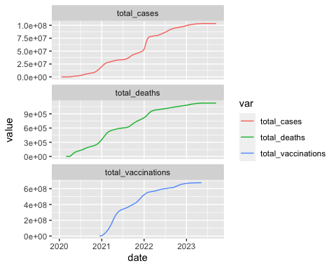 누적 그래프이기 때문에 기울기를 기준으로 양상에 대해 설명한다. 먼저 전체 케이스에서 가장 급격하게 기울기가 변화하는 구간은 22년 초다. 이를 바탕으로 22년 초에 엄청난 수의 확진자가 생겼음을 알 수 있다. 전체 사망자 수는 21 상반기, 22년 초에 기울기가 급격하게 변했다. 이를 통해 두 시점에서 많은 사망자가 생겼음을 알 수 있다. 전체 백신 접종의 경우, 20년도 후부터 접종을 시작해 21상반기에 집중적으로 접종이 이뤄졌음을 알 수 있고, 22년 초와 하반기에도 평소보다 많은 접종이 이뤄졌음을 알 수 있다.